2
9/08/2023
Bionexo
RESULTADO – TOMADA DE PREÇO
N° 2023178TP48122HEAPA
O Instituto de Gestão e Humanização – IGH, entidade de direito privado e sem fins lucrativos,
classificado como Organização Social, vem tornar público o resultado da Tomada de Preços, com a
finalidade de adquirir bens, insumos e serviços para o HEAPA - Hospital Estadual de Aparecida de
Goiânia, com endereço à Av. Diamante, s/n - St. Conde dos Arcos, Aparecida de Goiânia/GO, CEP:
74.969-210.
Bionexo do Brasil Ltda
Relatório emitido em 29/08/2023 11:40
Comprador
IGH - HUAPA - HOSPITAL DE URGÊNCIA DE APARECIDA DE GOIÂNIA (11.858.570/0004-86)
AV. DIAMANTE, ESQUINA C/ A RUA MUCURI, SN - JARDIM CONDE DOS ARCOS - APARECIDA DE GOIÂNIA, GO CEP:
7
4969-210
Relação de Itens (Confirmação)
Pedido de Cotação : 305550066
COTAÇÃO Nº 48122 - MATERIAIS DE ESCRITÓRIO E INFORMÁTICA - HEAPA AGO/2023
Frete Próprio
Observações: -*PAGAMENTO: Somente a prazo e por meio de depósito em conta PJ do fornecedor. *FRETE: Só serão
aceitas propostas com frete CIF e para entrega no endereço: AV. DIAMANTE, ESQUINA C/ A RUA MUCURI, JARDIM
CONDE DOS ARCOS, AP DE GOIÂNIA/GO CEP: 74969210, dia e horário especificado. *CERTIDÕES: As Certidões
Municipal, Estadual de Goiás, Federal, FGTS e Trabalhista devem estar regulares desde a data da emissão da proposta
até a data do pagamento. *REGULAMENTO: O processo de compras obedecerá ao Regulamento de Compras do IGH,
prevalecendo este em relação a estes termos em caso de divergência.
Tipo de Cotação: Cotação Normal
Fornecedor : Todos os Fornecedores
Data de Confirmação : Todas
Faturamento
Mínimo
Validade da
Proposta
Condições de
Pagamento
Fornecedor
Prazo de Entrega
Frete Observações
Duraxx Tecnologia E Comercio
Ltda
SÃO PAULO - SP
10 dias após
confirmação
1
R$ 0,0000
27/08/2023
30 ddl
CIF
null
Pamela Alves - (11) 2304-6453
vendas@duraxx.com.br
Mais informações
Programação
de Entrega
Preço
Unitário Fábrica
Preço
Valor
Total
Produto
Código
Fabricante
Embalagem Fornecedor Comentário Justificativa
Rent(%) Quantidade
Usuário
BOTON
PROGRAMA
PADRINHO
TAMANHO -
PERSONALIZADOS
Danielly
Evelyn
Pereira Da
Cruz
Duraxx
Tecnologia E
Comercio
Ltda
BOTON
PERSONALIZADO
- ALTS
R$
R$
R$
621,0000
1
TAMANHO 2,5 X 72884
,5 CM MATERIAL
METAL
-
1
null
-
100 Unidade
6,2100 0,0000
2
-
24/08/2023
11:24
FORMATO -
REDONDO COR -
BRANCA
BOTON
PROGRAMA
PROMOVE -
PERSONALIZADOS
TAMANHO 2,5 X
Danielly
Evelyn
Pereira Da
Cruz
Duraxx
Tecnologia E
Comercio
Ltda
BOTON
PERSONALIZADO
R$
R$
R$
931,5000
2
72885
-
1
null
-
150 Unidade
2
,5 CM MATERIAL
METAL
FORMATO -
6,2100 0,0000
-
ALTS
-
2
4/08/2023
11:24
REDONDO COR -
BRANCA
BOTON
PROGRAMA
Danielly
Evelyn
Pereira Da
Cruz
TEMPO 10 ANOS -
PERSONALIZADOS
TAMANHO 2,5 X
Duraxx
Tecnologia E
Comercio
Ltda
BOTON
PERSONALIZADO
R$
R$
R$
621,0000
3
4
72883
72880
-
-
1
1
null
null
-
-
100 Unidade
100 Unidade
2
,5 CM MATERIAL
METAL
FORMATO -
6,2100 0,0000
-
ALTS
-
2
4/08/2023
11:24
REDONDO - COR -
DOURADO
BOTON
PROGRAMA
TEMPO 3 ANOS -
PERSONALIZADOS
TAMANHO 2,5 X
BOTON
PERSONALIZADO
- ALTS
Duraxx
Tecnologia E
Comercio
Ltda
R$
R$
R$
621,0000
Danielly
Evelyn
Pereira Da
Cruz
6,2100 0,0000
2
,5 CM MATERIAL
METAL
FORMATO -
24/08/2023
11:24
-
https://bionexo.bionexo.com/jsp/RelatPDC/relat_adjudica.jsp
1/2
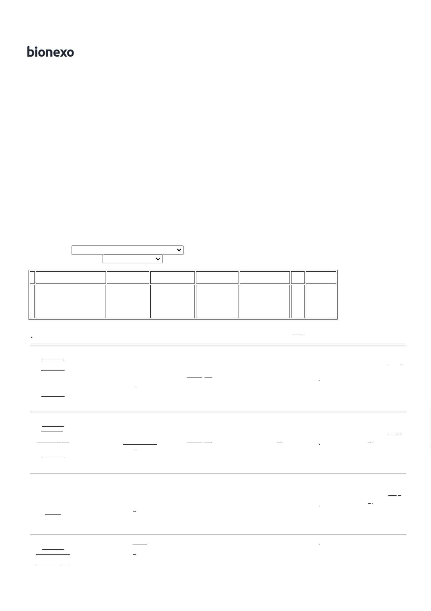

2
9/08/2023
Bionexo
REDONDO COR -
VERDE
BOTON
PROGRAMA
Danielly
Evelyn
Pereira Da
Cruz
TEMPO 5 ANOS -
PERSONALIZADOS
TAMANHO 2,5 X
Duraxx
Tecnologia E
Comercio
Ltda
BOTON
PERSONALIZADO
R$
R$
R$
621,0000
5
72881
-
1
null
-
100 Unidade
2
,5 CM MATERIAL
METAL
FORMATO -
6,2100 0,0000
-
ALTS
-
2
4/08/2023
11:24
REDONDO COR -
BRONZE
BOTON
PROGRAMA
Danielly
Evelyn
Pereira Da
Cruz
TEMPO 8 ANOS -
PERSONALIZADOS
TAMANHO 2,5 X
Duraxx
Tecnologia E
Comercio
Ltda
BOTON
PERSONALIZADO
R$
R$
R$
310,5000
6
72882
-
1
null
-
50 Unidade
2
,5 CM MATERIAL
METAL
FORMATO -
6,2100 0,0000
-
ALTS
-
2
4/08/2023
11:24
REDONDO COR -
PRATA
Total
Parcial:
R$
6
6
00.0
00.0
3.726,0000
Total de Itens da Cotação: 6
Total de Itens Impressos: 6
Total
Geral:
R$
3.726,0000
Clique aqui para geração de relatório completo com quebra de página
https://bionexo.bionexo.com/jsp/RelatPDC/relat_adjudica.jsp
2/2
